Синтез биспиридиниевых четвертичных аммониевых солей на основе койевой кислоты и 1,4,5,6-тетрагидропиридинов
Пасынкова Д.Д.¹, Верещагин А.Н.², Винокуров А.Д.²
Студентка, 5 курс специалитета
¹РХТУ им. Менделеева, химический факультет, Москва, Россия

²Институт органической химии имени Н.Д. Зелинского
E-mail: dashapas1@yandex.ru
Четвертичные аммониевые соединения (ЧАС) представляют собой широко известный класс катионных биоцидов, отличающихся высокой эффективностью в отношении бактерий, грибов, вирусов и биопленок. Бис-ЧАС не только эффективно действуют на устойчивые виды бактерий, но и менее склонны вызывать бактериальную резистентность. Микроорганизмы группы ESKAPE представляют глобальную проблему, и одним из решений является разработка новых веществ, проявляющих высокую антибактериальную активность [1].
Для исследования были выбраны биспиридиниевые ЧАС на основе койевой кислоты (КК) и 1,4,5,6-тетрагидропиридинов (ТГП), так как ранее в литературе была отмечена их антибактериальная, противогрибковая и противовоспалительная активность [2], [3].
Целевые соединения на основе КК собирали из предварительно синтезированных алкиламинопиридинов, выступающих в качестве системы «голова-хвост». Для создания спейсера соединяли два фрагмента койевой кислоты с помощью гидрокси-группы непосредсвенно связанной с циклом.
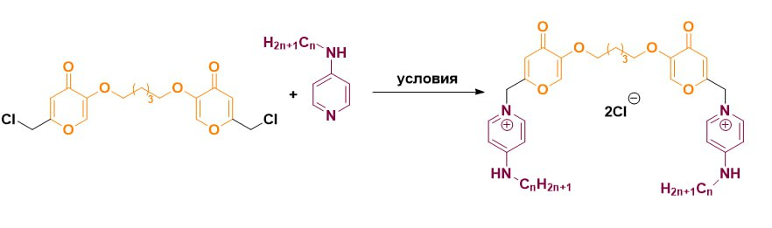
Рис. 1. Схема получения бис-ЧАС на основе койевой кислоты
Был так же разработан метод синтеза бис-ЧАС на основе ТГП, в котором целевые соединения получали путем мультикомпонентного синтеза. Этот способ имеет преимущества, а именно: уменьшается количество стадий, выделение продукта происходит легче, снижается общее время реакций.
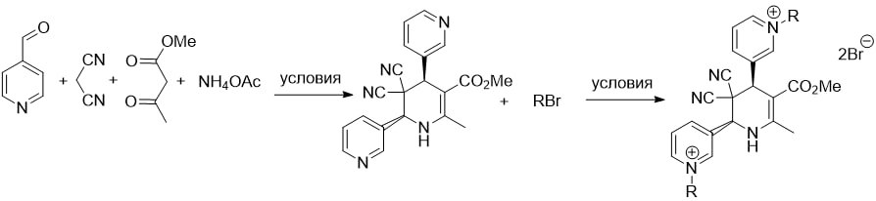
Рис 2. Схема получения бис-ЧАС на основе 1,4,5,6-тетрагидропиридина
Литература
1. B. Furdui, G. Parfene, I. O. Ghinea et al. Synthesis and in Vitro Antimicrobial Evaluation of New N-Heterocyclic Diquaternary Pyridinium Compounds // Molecules. - 2014. - №19. - P. 11572-11585.
2. M. Saeedia, M. Eslamifarb, K. Khezric. Kojic acid applications in cosmetic and pharmaceutical preparations // Biomedicine & Pharmacotherapy. - 2019. - №110. - С. 582-593.
3. Mateeva N. N., Winfield L. L., Redda K. K. The Chemistry and Pharmacology of Tetrahydropyridines // Current Medicinal Chemistry. 2005. Vol. 12. P. 551–571.

